Επιλέξτε ένα γκράφιτι ή μια φωτογραφία και απαντήστε στις παρακάτω ερωτήσεις

ΓΡΑΦΙΤΙ ΚΑΙ ΠΙΝΑΚΕΣ ΖΩΓΡΑΦΙΚΗΣ
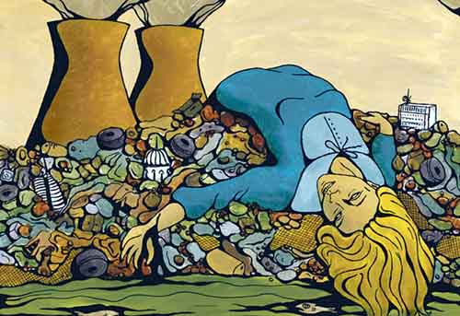

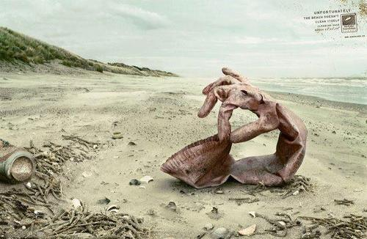

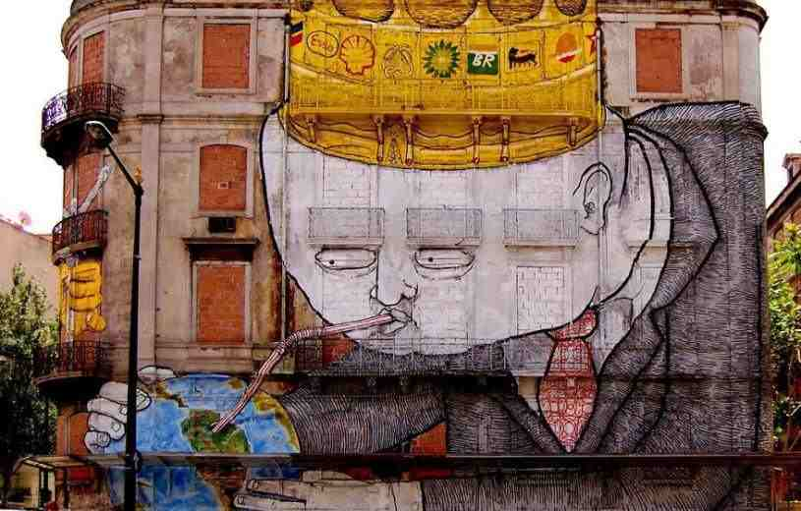

ΦΩΤΟΓΡΦΙΑ
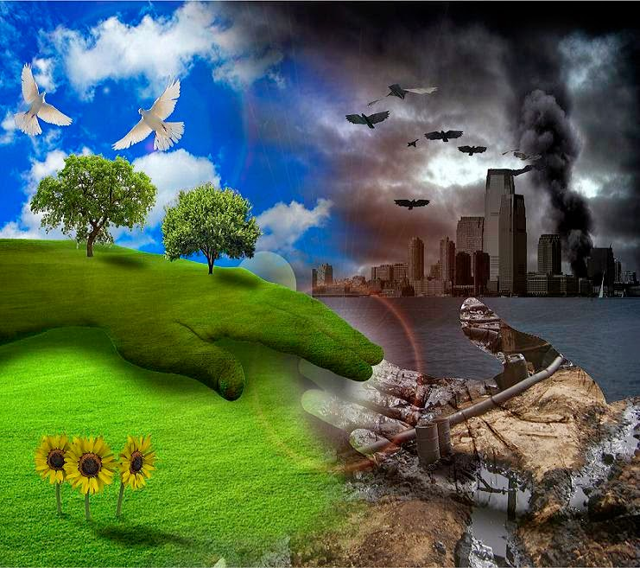

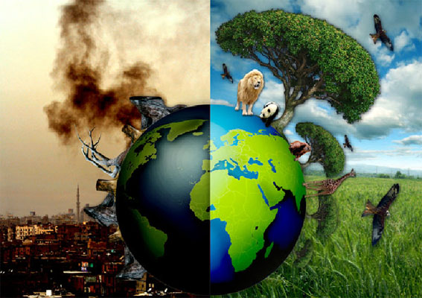

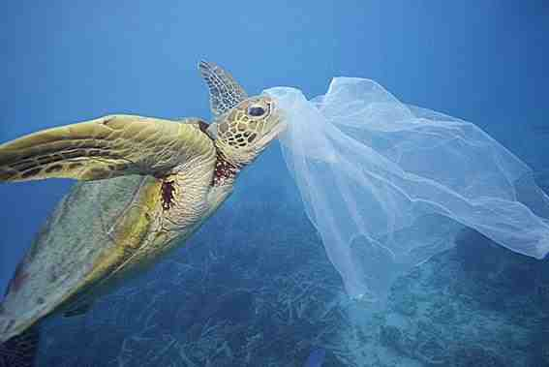

ΕΡΩΤΗΣΕΙΣ
1. Περιγράψτε τι βλέπετε και τι συμβαίνει.
2. Ποιο μήνυμα θέλει να περάσει ο καλλιετέχνης;
4. Γράψτε στα παρακάτω πλαίσια τι αισθάνεστε βλέποντας τα παραπάνω έργα.
ΓΡΑΦΙΤΙ ΚΑΙ ΠΙΝΑΚΕΣ ΖΩΓΡΑΦΙΚΗΣ ΦΩΤΟΓΡΑΦΙΑ

___________________________________________________________________________________________________________________________________________________________________________________________________________________________________________________________________________________________________________________________________________________________________________________________________________________________________________________________________
________________________________________________________________________________________________________________________________________________________________________________________________________________________________________________________________________________________________________________________________________________________________________________________________________________________________________________________________

